JELOVNIK ŠKOLSKE KUHINJE

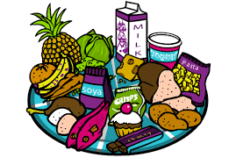

 | 19.- 23.09.2022.
PONEDJELJAK | -Tjestenina, vrhnje, bananko, kruh  -Burek sa mesom
UTORAK
SRIJEDA | -Špagete bolognesse,kiseli krastavac, kruh  -Kifla, čokoladno mlijeko
ČETVRTAK
PETAK | -Povrtni rižoto, kupus salata, kruh  -Pletenica, mliječni namaz

